شماره:  تاریخ:  پیوست: | بسمه تعالی  طرح اولیه پیشنهادی | 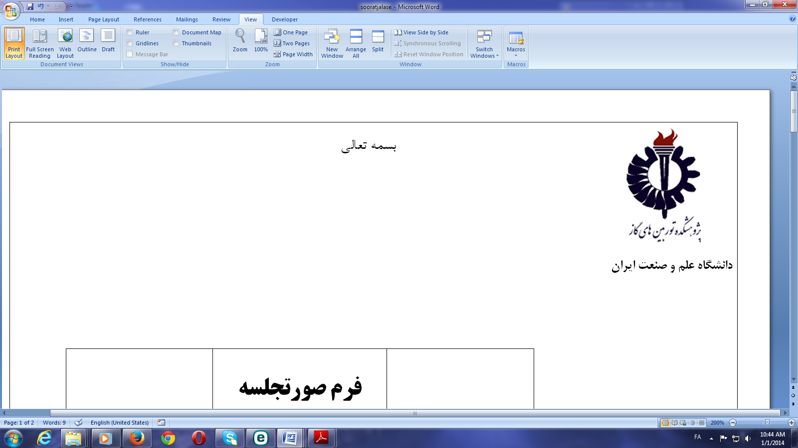

مشخصات اساتید
نام استاد/اساتید راهنما:
نام استاد/اساتید مشاور:
دانشگاه/دانشکده:
آدرس ایمیل استاد راهنمای اصلی:

مشخصات فردی دانشجو
نام و نام خانوادگی:
مقطع تحصیلی: |  | شماره دانشجویی:
تعداد واحدهای گذرانده‌شده |  | معدل واحدهای گذرانده‌شده:
ایمیل:
شماره تلفن ثابت: |  |  | شماره تلفن همراه:
مشخصات مقطع تحصیلی لیسانس: | دانشگاه/دانشکده: ...................................  معدل: ................................................  موضوع پایان‌نامه:............................................................................
مشخصات مقطع تحصیلی ارشد(مخصوص دانشجویان دکترا): | دانشگاه/دانشکده: ...................................  معدل: ................................................  موضوع پایان‌نامه:............................................................................

مشخصات کلی پایان‌نامه/رساله پیشنهادی
عنوان پایان‌نامه فارسی:
عنوان پایان‌نامه انگلیسی:
کلیدواژه‌ها:
مرتبط با حوزه تحقیقاتی:
اهداف:
روش انجام کار: | تئوری | عددی | تست | طراحی و ساخت
نوع تحقیق: | بنیادی | نظری | کاربردی | توسعه‌ای
توضیح در مورد موضوع:

